Учреждение образования

«БЕЛОРУССКИЙ ГОСУДАРСТВЕННЫЙ ТЕХНОЛОГИЧЕСКИЙ УНИВЕРСИТЕТ»

Лабораторная работа №3

«Моделирование процессов с использованием методологии IDEF3»

Студент: Ободов П.А.

ФИТ 3 курс 2 группа

Преподаватель: Якунович А.В.

Минск 2023

**Цель работы:** изучить основы методологии структурного моделирования IDEF; ознакомиться с моделирование процессов на основе методологии IDEF3; получить навыки по применению IDEF3 для описания бизнес-процессов на основании требований к информационной системе.

**Теоретические вопросы:**

1. **Дайте описание термину «процесс»?**

Процесс (единица работы – unit of work) – центральный компонент модели, абстрактная операция, используется для описания того, как эксперты и специалисты должны выполнять свою работу, а также для захвата методов и знаний. Процесс определяет, как информация и знания передаются и используются в рамках организаций .

1. **Какие основные методы входят в IDEF3?**

Существуют два метода:

**2.1** Process Flow Description (PFD) — Описание технологических процессов, с указанием того, что происходит на каждом этапе технологического процесса.

**2.2** Object State Transition Description (OSTD) — описание переходов состояний объектов, с указанием того, какие существуют промежуточные состояния у объектов в моделируемой системе.

Существуют сворачивающие и разворачивающие соединения, которые бывают 3 видов: и, или, «эксклюзивное или».

1. **Какие элементы являются центральными компонентами модели IDEF3?**
   * работы;
   * связи;
   * перекрестки;
   * объекты ссылок;
   * единица поведения;
   * разложение;
   * разработка.
2. **В чем смысл использования перекрёстков в IDEF3?**

Перекрестки используются для отображения логики взаимодействия стрелок при слиянии и разветвлении или для отображения множества событий, которые могут или должны быть завершены перед началом следующей работы.

Различают перекрестки для слияния (Fan-in Junction) и разветвления (Fan-out Junction) стрелок. Перекресток не может использоваться одновременно для слияния и для разветвления. Для внесения перекрестка служит кнопка в палитре инструментов – Junction Tool. При добавлении в диаграмму перекрестка, необходимо выбрать его тип в открывающемся диалоговом окне.

1. **В чем отличия IDEF0 и IDEF3? Когда и как их целесообразно использовать?**

В отличие от IDEF0 в IDEF3 нотация IDEF3 не ограничивает чрезмерно жесткими рамками синтаксиса и семантики, что удобно для описания неполных или не целостных систем, особенно если аналитик плохо знает предметную область также стрелки могут сливаться и разветвляться только через перекрестки. Нотация IDEF0 обычно используется для описания процессов верхнего уровня, хотя и позволяет описать всю деятельность компании. Отличительной возможностью нотации является возможность отображения не только входов и выходов каждого блока, но и «управления» и «механизмов». Обычно имеет ограничение на девять блоков. Вместе с дополнительными возможностями повышается и требования к квалификации бизнес-аналитиков, которые занимаются моделированием процессов в нотации IDEF0. Нотация IDEF3 чаще применяется для построения процессов нижнего уровня, могут также использовать при декомпозиции блоков процесса IDEF0. В отличие отIDEF0 данная нотация не поддерживает отображение «механизмов» и «управления», зато отображает очередность выполнения работ персоналом.

**Постановка задачи:**

Система управления интернет-магазином кроссовок. Проектируемая информационная система предоставляет интерфейс для просмотра и покупки кроссовок.

Пользователь может авторизоваться; просматривать список доступных кроссовок; осуществлять фильтрацию кроссовок по бренду, размеру, цвету, и стилю; добавлять кроссовки в корзину; оформлять заказ.

Администратор магазина может просматривать все возможные страницы; добавлять, изменять и удалять информацию о кроссовках, брендах, и стилях; управлять заказами, подтверждать и отменять заказы.

Менеджер поставщика кроссовок может просматривать все возможные страницы; добавлять, изменять и удалять информацию о своих кроссовках и брендах; просматривать заказы, подтверждать и отменять их.

Главный менеджер магазина может просматривать все возможные страницы; добавлять, изменять и удалять любые виды информации в системе.

**Описание программных средств:**

Draw.io – это бесплатное онлайн-приложение для создания диаграмм и схем. Оно позволяет пользователям создавать диаграммы благодаря широкому набору инструментов и функций.

Название: Draw.io

Версия: Веб-приложение

Разработчик: JGraph Ltd.

Адрес : https://www.draw.io/

Режим использования: Онлайн

Доступность на платформах: любой веб-браузер.

Draw.io позволяет создавать различные типы диаграмм, такие как блок-схемы, организационные диаграммы, UML-диаграммы, сетевые диаграммы и многое другое. Он также поддерживает импорт и экспорт файлов в различных форматах, включая PNG, JPEG, PDF и SVG.

**Описание практического задания:**

Контекстная диаграмма - это диаграмма, которая представляет собой высокоуровневую диаграмму, которая отображает общий контекст системы или процесса. Контекстная диаграмма помогает определить внешние сущности и взаимодействия между системой (или процессом) и окружающей средой.

На рисунке 3.1 представлена диаграмма заказа кроссовок. Входными данными должны быть личные данные о пользователе (имя, номер телефона, адрес доставки), также платёжные данные пользователя (банковская карта, электронный кошелек). Механизмы: банк (одобрение транзакций со стороны банка), платежный шлюз (для отслеживания платежа и обработки транзакции), сервер интернет-магазина кроссовок, база данных (поиск, сортировка, фильтрация). Управление: безопасность (избежание утечек данных), поддержка (консультация пользователей, помощь), обработка возвратов (возврат средств, при отмене заказа). Выход: подтверждение заказа (заказ оплачен и готов к доставке), информация о местонахождении заказа (локация заказа).

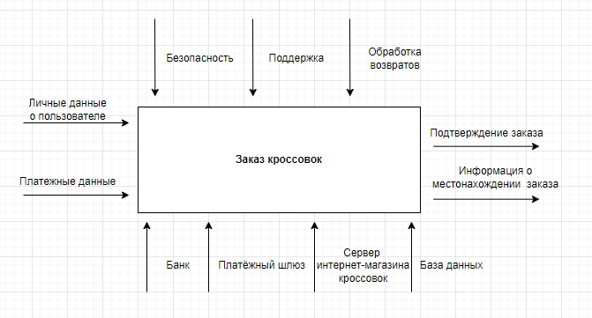

Рисунок 3.1 – Диаграмма заказа кроссовок

Ниже представлена диаграмма процесса типа IDEF3 для ПС «Интернет-магазина кроссовок». На рисунке 3.2 представлена диаграмма декомпозиции работ процесса авторизации, которая описывает процесс авторизации пользователей в системе.

В IDEF3 декомпозиция используется для детализации работ. Методология IDEF3 позволяет декомпозировать работу многократно, т.е. работа может иметь множество дочерних работ. Это позволяет в одной модели описать альтернативные потоки. Возможность множественной декомпозиции предъявляет дополнительные требования к нумерации работ. Так, номер работы состоит из номера родительской работы, версии декомпозиции и собственного номера работы на текущей диаграмме.

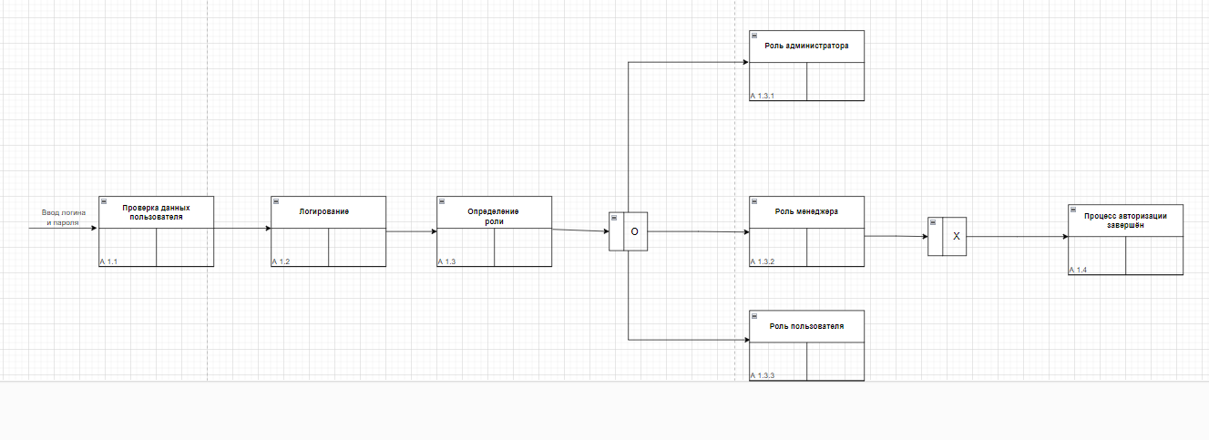

Рисунок 3.2 – Диаграмма декомпозиции работ процесса авторизации

Диаграмма состоит из 7-и функциональных блоков. При этом основные 4, а ещё 3 работы декомпозиции «Определение роли». Также на данной диаграмме отмечены два перекрестка с логическими функциями Asynchronous OR и XOR.

На рисунке 3.3 представлена диаграмма для выбора модели кроссовок пользователем.

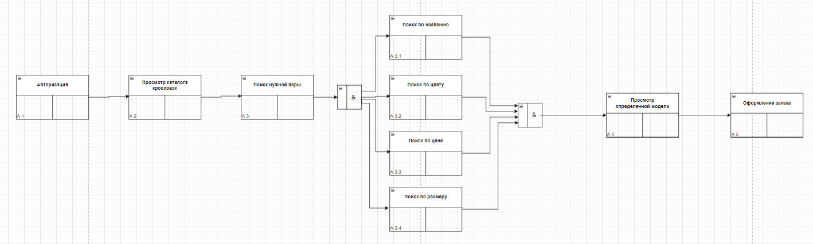

Рисунок 3.3 – Диаграмма выбора определенной модели кроссовок

Диаграмма состоит из 9-и функциональных блоков. При этом основные 5. Блок 3 разделен на 4 композиции поиска модели по критериям: цена, цвет, размер, название.

**Выполнение требований:**

Модель отвечает всем предъявленным к системе требованиям:

* отражает весь указанный в описании функционал;
* чётко отражает существующие потоки данных и описывает правила их движения;
* построены диаграммы типа IDEF3 для описания различных бизнес-процессов.